**Context onderzoek**

1: In welke omgeving wordt de tas gebruikt?

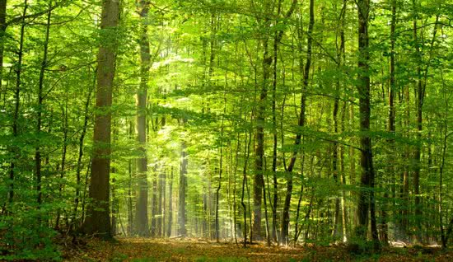

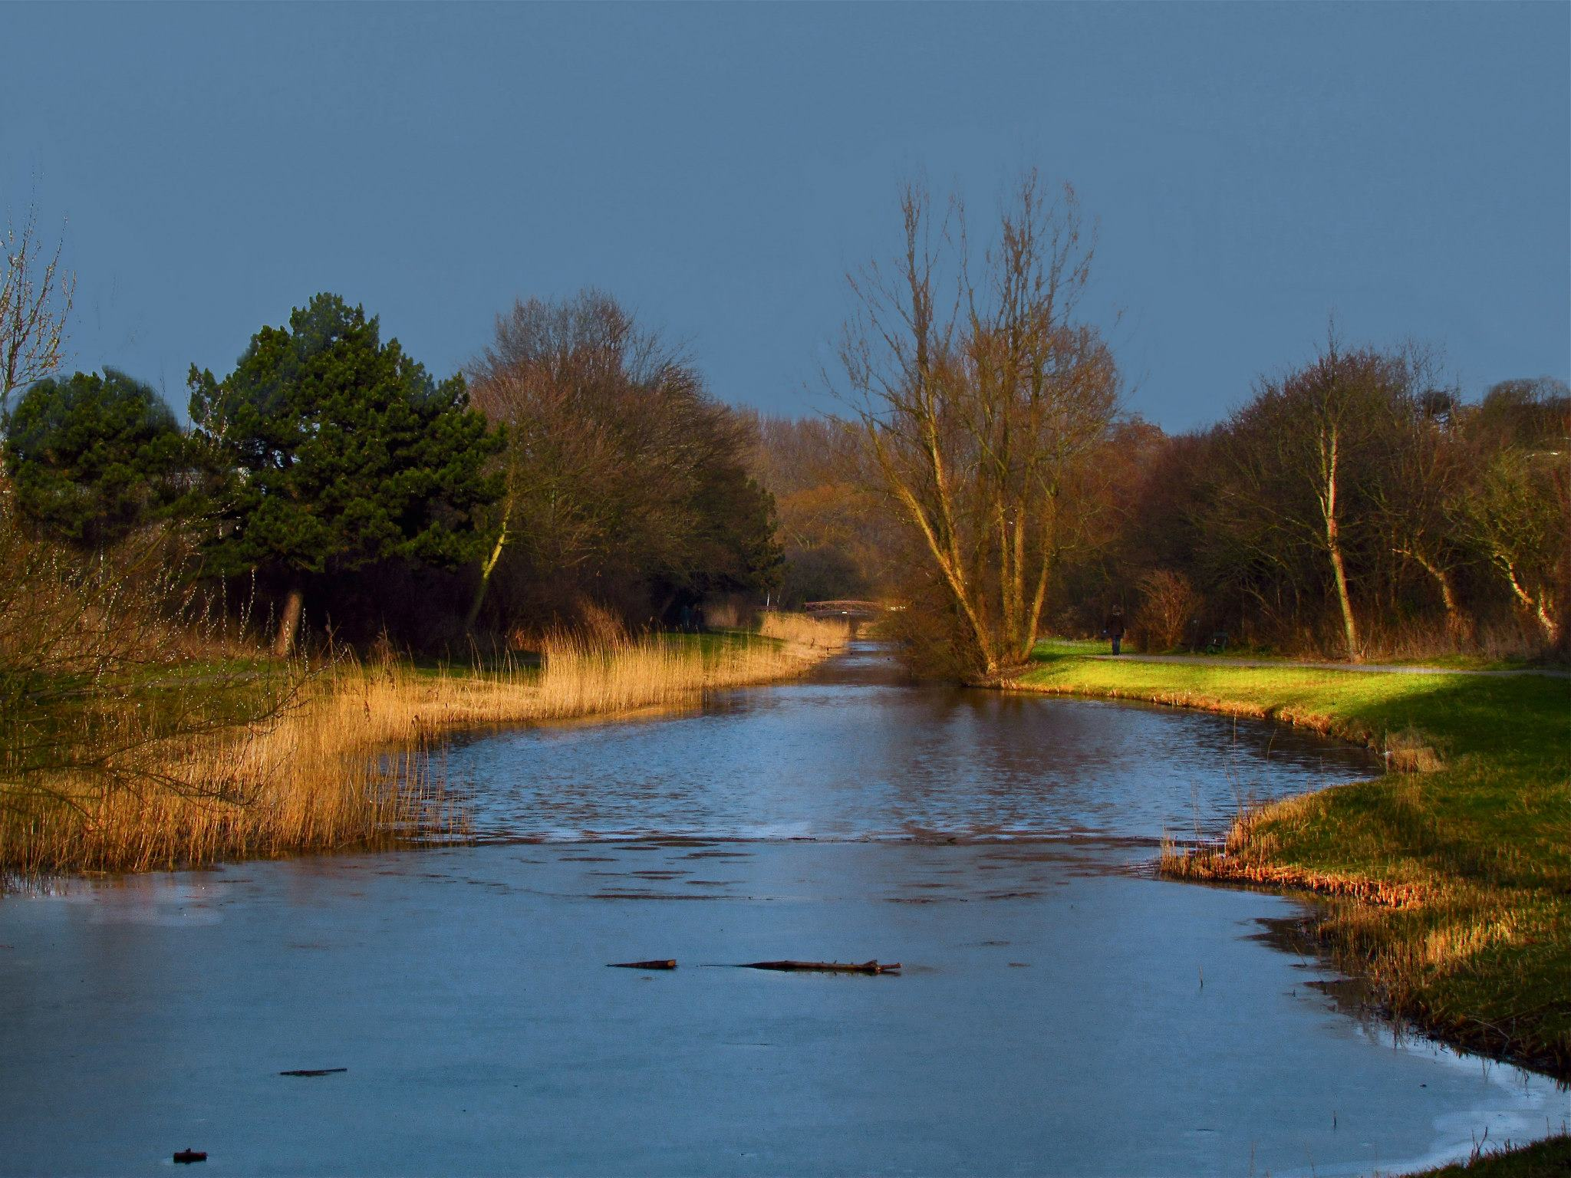

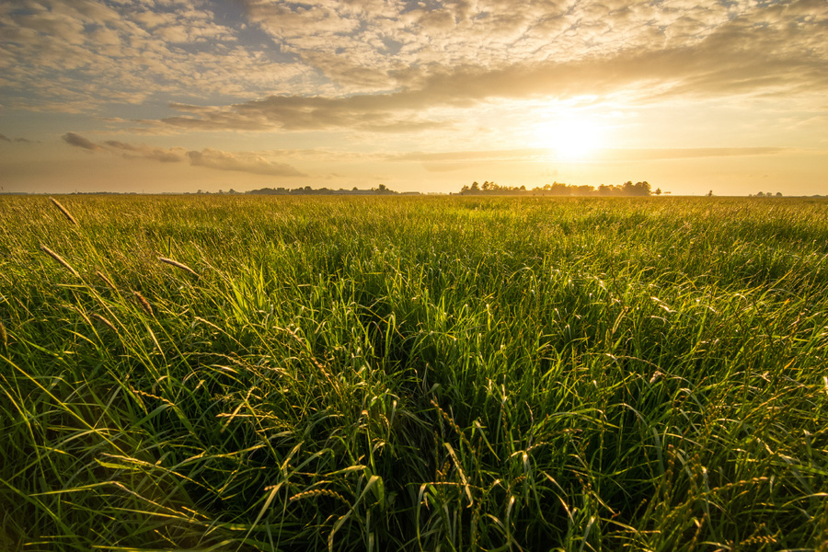

De tas zal gebruikt worden in bosrijke omgevingen, in de buurt van het water denk aan een beek, een sloot of een meertje en in het gras denk aan een weiland.

2: Hoe wordt de tas gebruikt?

De tas zal om de schouder gehangen worden of op de rug gedragen worden. Regelmatig zal je het hoofdvak open maken om er iets uit te halen.

3: Wat is het doel van de gebruiker?

Het doel van de gebruiker is snel is iets uit de tas te kunnen pakken, ook moet hij of zij snel met de tas kunnen rennen en moet hij comfortabel zijn. De tas zal regelmatig gebruikt worden.